GROHE Handtuchring Atrio 40887 warm sunset

GROHE

Eigenschaften

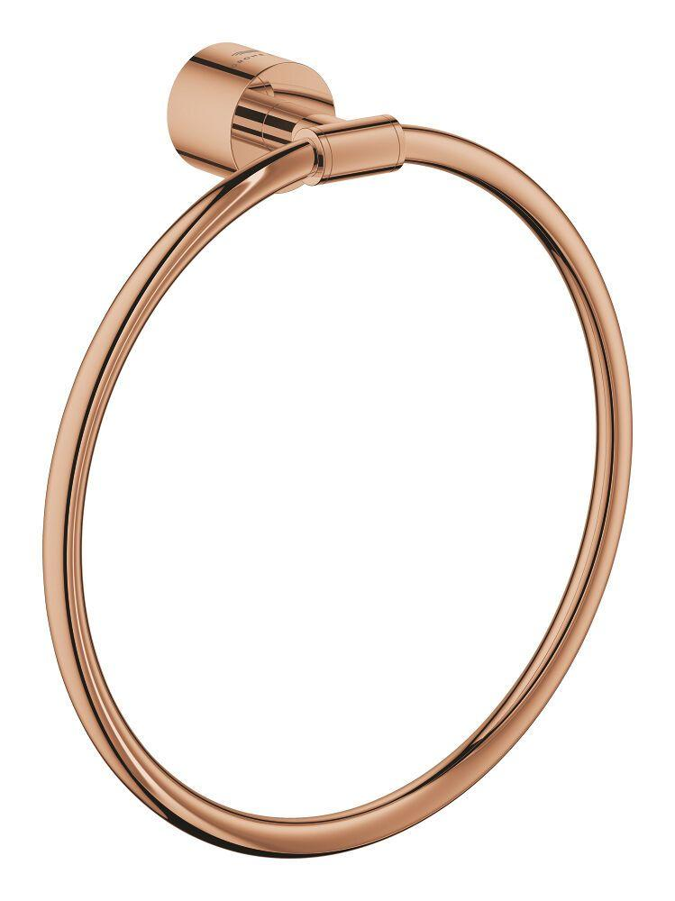

HAN:

40887DA0

Farbton

Sonstige

Form

Ring rund

Montageart

Aufputz

Oberfläche

poliert

Werkstoff

Messing

Höhe (mm)

215,00

Länge (mm)

203,00

Tiefe (mm)

69,00

Ausführung Abdeckrosette

rund

Anzahl Handtuchhalter

1,00

Durchmesser (mm)

203,00

Glue mounting

false